HÌNH HỌC 8: CHƯƠNG 3. TAM GIÁC ĐỒNG DẠNG
Bài 1: Cho hình thang ABCD( AB //CD). M là trung điểm của cạnh CD. Gọi I là giao điểm của AM và BD, K là giao điểm của BM và AC
a) Chứng minh rằng: IK//AB
b) Đường thẳng IK cắt AD và BC theo thứ tự ở E và F. Chứng minh IE = IK = KF
Bài 2: Cho hình bình hành ABCD. Qua A kẻ một đường thẳng tùy ý cắt BD, BC, CD lần lượt ở E, K, G. Chứng minh rằng:
a) AE² = EK.EG
b)
Bài 3: Cho hình thang ABCD ( BC//AD và BC <AD). Gọi M và N là 2 điểm lần lượt trên hai cạnh AB và DC sao cho . Đường thẳng MN cắt AC và BD tương ứng ở E và F. Chứng minh rằng: EM = FN
Bài 4: Cho hình thang cân ABCD, có đáy lớn là CD, đáy nhỏ là AB. Qua A kẻ đường thẳng song song với BC cắt đường chéo BD ở E, qua B kẻ đường thẳng song song với AD cắt đường chéo AC ở F
a) Chứng minh rằng: Tứ giác DEFC là hình thang cân
b) Tính độ dài đoạn EF nếu biết AB = 5cm, CD = 10cm
Bài 5: Cho hình thang có 2 đáy không bằng nhau. Chứng minh rằng đường thẳng nối giao điểm của hai đường chéo với giao điểm của hai cạnh bên thì đi qua trung điểm của hai đáy
Bài 6: Cho tam giác ABC, trung tuyến AM. Đường phân giác của góc AMB cắt cạnh AB ở D, đường phân giác của góc AMC cắt cạnh AC ở E
a) Chứng minh : DE//BC
b) Gọi I là giao điểm của DE và AM. Chứng minh rằng: ID = IE
Bài 7: Cho tam giác ABC vuông ở A, phân giác BD. Gọi G là trong tâm của tam giác tính góc B và góc C của tam giác ABC, biết GD
Bài 8: Cho hình thoi ABCD có cạnh a, có góc A bằng 60⁰. Một đường thẳng bất kì đi qua C cắt tia đối của tia BA và DA tương ứng ở M và N
a) Chứng minh rằng : Tích BM. DN không đổi
b) Gọi K là giao điểm của BN và DM. Tính góc BKD
Bài 9: Cho tam giác đều ABC. O là trung điểm của cạnh BC. Một góc xOy bằng 60⁰, có cạnh Ox cắt AB ở M, có cạnh Oy cắt AC ở N. Chứng minh rằng
a) BM. CN = OB²
b)MO và NO là tia phân giác của các góc BMN và CNM
Bài 10: Cho tam giác đều ABC, O là trọng tâm của tam giác. M là một điểm trên cạnh BC không trùng với trung điểm của BC. Kẻ MP và MQ lần lượt vuông góc với AB, AC các đường vuông góc này cắt OB và OC tương ứng ở I và K
a) Chứng minh rằng; Tứ giác MIOK là hình bình hành
b) Gọi R là giao điểm của PQ và OM. Chứng minh rằng : R là trung điểm của PQ
Bài 11: Cho hình thang ABCD có đường chéo AC bằng cạnh bên BC. Một đường thẳng đi qua trung điểm M của đáy lớn AB cắt tia đối của tia AD ở E, cắt đường chéo BD ở F. Chứng minh rằng:
Bài 12: Cho tứ giác ABCD. Gọi M, N lần lượt là trung điểm của BD và AC. Đường thẳng MN cắt AD và BC theo thứ tự ở P và Q. Chứng minh rằng:
Bài 13: Cho tam giác ABC. Trên các tia BC, CA, AB ta lần lượt đặt các đoạn thẳng BM =2BC, CN = 2CA, AP= 2 AB. Chứng minh rằng : Hai tam giác ABC và tam giác MNP có cùng trọng tâm
Bài 14: Cho hình thang ABCD ( AB //CD) . Gọi O là giao điểm của hai đường chéo. Qua O kẻ đường thẳng song song với 2 đáy cắt BC ở I, cắt AD ở J. Chứng minh rằng:
a) ; b)
Bài 15: Cho hình chữ nhật ABCD có AB = 36cm, AD = 24cm. Gọi E là trung điểm của cạnh AB. Đường thẳng DE cắt AC và BC theo thứ tự ở F và G
a) Chứng minh rằng: FD² = EF.FG
b) Tính độ dài đoạn thẳng DG
Bài 16: Cho tam giác ABC cân tại A. H là trung điểm của cạnh BC. Kẻ HE vuông góc với AC. Gọi O là trung điểm của EH. Chứng minh rằng: AO vuông góc với BE
Bài 17: Cho tam giác cân ABC ( AB = AC). O là giao điểm các đường trung trực, D là trung điểm của cạnh AB, E là trọng tâm của tam giác ACD. Chứng minh OE vuông góc với CD.
Bài 18: Cho tam giác ABC vuông cân ABD, Góc B bằng 90⁰. Trên tia đối của tia BD lấy hai điểm E và C sao cho BD = DE = EC. Chứng minh rằng:
Bài 18: Cho tam giác nhọn ABC. Hai đường cao BD và CE
a) Chứng minh rằng: AE. AB = AD. AC
b) Chứng minh và
c) Biết Tính diện tích tam giác AED
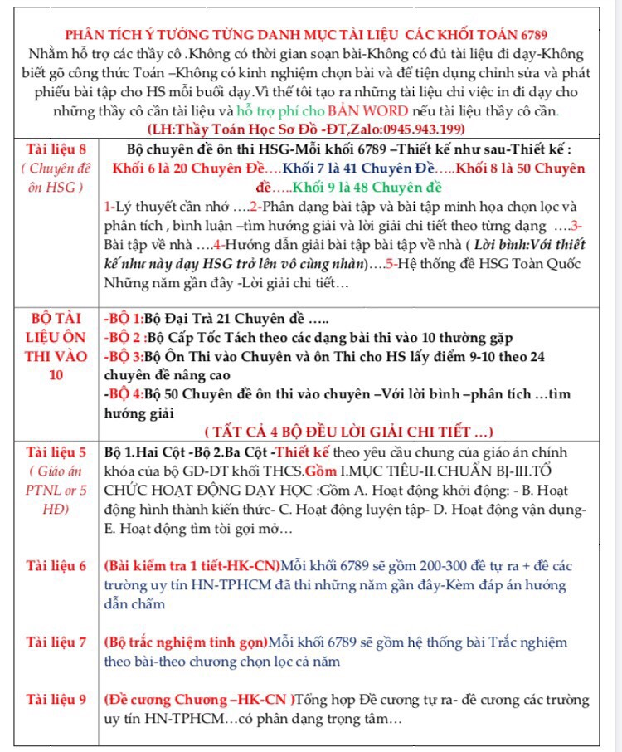

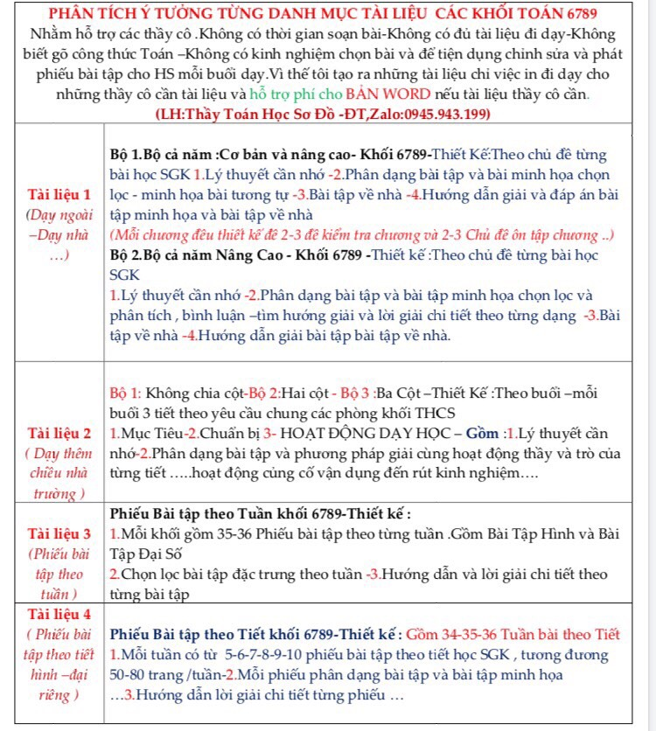
Bài 19:Cho tứ giác lồi ABCD có = 90⁰. Trên đường chéo AC lấy điểm E sao cho góc ABE bằng góc DBC. Gọi I là trung điểm của AC.Biết,
Chứng minh rằng: a),
b) ; c) AC. BD = AB. DC + AD. BC
Bài 20:Cho tam giác ABC vuông cân tại A. Trên cạnh AB lấy điểm M bất kì, kẻ BDCM; BD cắt CA ở E. Chứng minh rằng:
a)EB. ED = EA. EC b) BD. BE + CA. CE = BC²; c)
Bài 21: Cho hình vuông ABCD. Gọi E là một điểm trên cạnh BC. Qua A kẻ tia Ax vuông góc với AE, Ax cắt CD tại F. Trung tuyến AI của tam giác AEF cắt CD tại K. Đường thẳng kẻ qua E, song song với AB cắt AI ở G. Chứng minh rằng
a) Tứ giác EGKF là hình thoi
b) AF² = FK. FC.; c) Khi E thay đổi trên BC, chứng minh rằng: EK = BE + DK

II. BÀI TẬP NÂNG CAO VÀ CHUYÊN ĐỀ TOÁN 8
Bài 1: Cho hình bình hành ABCD. Một đường thẳng d đi qua A cắt đường chéo BD tại P, cắt các đường thẳng BC và CD lần lượt tại M và N. Chứng minh rằng:
a) BM. DN không đổi; b)
Bài 2: Cho hình thang ABCD ( AB //CD), Hai đường chéo cắt nhau tại O. Qua O vẽ một đường thẳng song song với AB cắt AD và BC lần lượt tại M và N.
a) Chứng minh rằng: OM = ON ; b) Chứng minh rằng:
Bài 3: Cho tam giác ABC. Trên các cạnh AB và AC lấy các điểm M và N. Từ M vẽ một đường thẳng song song với AC cắt BN tại D. Từ N vẽ một đường thẳng song song với AB cắt CM tại E. Chứng minh rằng: DE //BC
Bài 4: Cho hình bình hành ABCD. Từ một điểm M trên đường chéo AC ( M không là trung điểm của AC ) Ta vẽ các đường thẳng song song với các cạnh của hình bình hành, chúng lần lượt cắt AB, BC, CD, DA tại E, F, G, H. Chứng minh rằng:
a) HE //GF
b) Ba đường thẳng EF, GH và AC đồng quy
Bài 5: Cho tứ giác ABCD. Vẽ đường thẳng d//BD cắt AD và AB lần lượt tại P và Q. Vẽ đường thẳng d’ //BD cắt BC và CD lần lượt tại M và N. Cho biết hai đường thẳng MQ và NP cắt nhau tại K. Chứng minh rằng đường thẳng AC đi qua K
Bài 6: Cho hình chữ nhật EFGH có tâm O, nội tiếp tam giác ABC trong đó E thuộc AB, F thuộc AC, G, H thuộc BC. Gọi M, N lần lượt là trung điểm của BC và đường cao AI. Chứng minh rằng: Ba điểm M, O, N thẳng hàng
Bài 7: Cho tam giác ABC, trên đường trung tuyến AD lấy một điểmO. Tia CO cắt AB tại M, tia BO cắt AC tại N. Chứng minh rằng: S_{BOM} = S_{CON}
Bài 8:Cho tam giác ABC cân tại A và góc A bằng 135⁰. Trên cạnh BC lấy các điểm M và N sao cho AM vuông góc với AC, AN vuông góc với AB. Chứng minh BM² = BC.MN
Bài 9: Cho hình bình hành ABCD. Đường phân giác của góc A cắt BD tại E, đường phân giác của góc B cắt AC tại F. Chứng minh rằng: a) ; b) EF//AB
Bài 10: Cho tam giác ABC đều. Gọi O là trung điểm của BC. Trên các cạnh AB, AC lần lượt lấy các điểm di động M và N sao cho góc MON bằng 60⁰. CMR:
a) Tam giác OMB đồng dạng tam giác NOC. từ đó chứng minh tích BM. CN không đổi
b) Các tia MO, NO lần lượt là các tia phân giác của các góc BMN và CNM
c) Chu vi của tam giác AMN không đổi
Bài 11: Cho hình vuông ABCD. Trên cạnh BC lấy điểm E, tia AE cắt đường thẳng CD tại M, tia DE cắt đường thẳng AB tại N. Chứng minh rằng:
a) Tam giác NBC đồng dạng với tam giác BCM
b) BM vuông góc với CN
Bài 12: Cho tam giác ABC, các đường trung tuyến BM, CN. Biết . Chứng minh rằng: BM = CN
Bài 13 Cho tam giác nhọn ABC, trực tâm là H. Qua H vẽ một đường thẳng cắt AB tại D, cắt AC tại E sao cho HD = HE. Từ H vẽ một đường vuông góc với DE cắt BC tại M. Chứng minh rằng: M là trung điểm của BC
Bài 14: Cho tam giác ABC đều, các đường phân giác của các góc B và góc C cắt nhau tại O. Trên cạnh BC lấy điểm D không trùng với trung điểm của nó. Vẽ DE vuông góc với AB cắt OB tại M; Vẽ DF vuông góc với AC cắt OC tại N. Chứng minh rằng
a) ; b) OD chia đôi EF
Bài 15: Cho tam giác ABC, các góc B và C đều nhọn. Hai đường cao BE và CF cắt nhau tại H. Chứng minh rằng:
a) AB. AF = AC. AE; b); c) BH,BE + CH.CF = BC²
Bài 16: Cho hình bình hành ABCD, góc B nhọn . Gọi H và K lần lượt là hình chiều của B trên AD và CD. Chứng minh rằng: DA. DH + DC. DK = DB²
Bài 17: Cho tam giác ABC vuông tại A có đường cao AH. Gọi M và N lần lượt là trung điểm của AH và BH. Gọi O là giao điểm của AN với CM. Chứng minh rằng:
a) ; b) AH² = 4MC. MO
Bài 18: Cho tam giác ABC vuông tại A. Gọi M là một điểm di động trên cạnh AC. Từ C vẽ đường thẳng vuông góc với tia BM cắt tia BM tại H, cắt tia BA tịa O. Chứng minh rằng:
a) OA. OB = OC. OH; b) Góc OHA có số đo không đổi; c) Tổng BM. BH + CM. CA
Bài 19: Cho hình thoi ABCD có AC = AB. Một đường thẳng bất kì đi qua B cắt tia đối của tia AD tại E, cắt tia đối của tia CD tại F. Gọi giao điểm của AF và CE là O. Chứng minh rằng:
a) Tích AE. CF không đổi ;b) Tam giác AEC đồng dạng với tam giác CAF
c) Góc EOF có số đo không đổi
Bài 20:Qua điểm O ở trong tam giác ABC ta vẽ một đường thẳng song song với BC cắt AB và AC lần lượt ở D và E, đường thẳng song song với CA cắt BC và BA lần lượt ở F và H, đường thẳng song song với AB cắt CA và CB lần lượt tại I và K. Chứng minh rằng:
a) ; b)
Bài 21: Cho tam giác ABC vuông góc tại A, đường cao AH. Vẽ HM vuông góc với AB; HN vuông góc với AC.
a) Chứng minh : AM. AB = AN . AC
b) Cho biết AH = 2cm; BC = 5cm. Tính diện tích tứ giác AMHN
Bài 22: Hình thang ABCD vuông góc tại A và D, AD =15; CD = 9. Gọi M là một điểm trên cạnh AD, biết rằng: MB =5; MC = 15
a) Chứng minh rằng: Tam giác ABM đồng dạng với tam giác DMC
b) Gọi N là trung điểm của BC. Tính độ dài đoạn MN
Bài 23: Cho tam giác ABC, các đường trung tuyến BD và CE cắt nhau tại G. Từ một điểm I bất kì trên cạnh BC vẽ IH //CE, IK//BD, ( H thuộc AB; K thuộc AC). Chứng minh rằng: HK bị hai đường trung tuyến BD và CE chia làm ba phần bằng nhau

